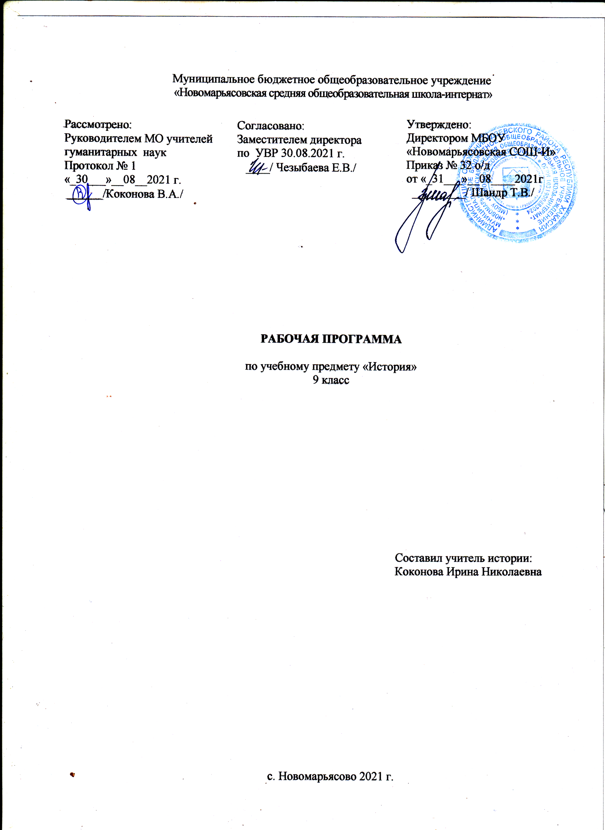

1.Пояснительная записка
Рабочая программа разработана на основании:
-федерального компонента государственного стандарта общего образования;
-ООП МБОУ «Новомарьясовская СОШ-И»;
-федерального перечня учебников, рекомендованных Министерством образования
Российской Федерации к использованию в образовательном процессе в общеобразовательных учреждениях на 2021-2022 уч.год;
Образовательная область, в которую входит предмет-обществознание.
Интегративная цель изучения курса новейшей истории состоит в овладении учащимися основами знаний и конкретными представлениями об историческом пути, как нашей страны, так и мира в целом, социальном, духовном опыте и создании на этой основе условий для формирования целостного духовного мира личности, освоения ею выработанных в ходе исторического развития ценностей, социализации и социальной адаптации.
Общие задачи изучения курса:
- усвоение наиболее актуальных, общественно и личностно значимых знаний и
обобщенных представлений об основных этапах, явлениях, процессах, тенденциях новейшей истории, позволяющих школьнику успешно ориентироваться в социальной реальности, взаимодействовать с социальной средой, приобрести опыт самоопределения по отношению к ней;
- усвоение основных понятий и терминов исторической науки, совершенствование умений и навыков работы с разнообразными источниками информации;
- формирование на основе личностно-эмоционального осмысления новейшей истории уважительного отношения к предшествующим поколениями, готовности к конструктивному восприятию иных, отличного от собственного, мнений, к диалогу, позитивному разрешению возникающих конфликтов;
- обогащение опыта применения исторических знаний для анализа современного
положения, формирования способов адаптации к социальной среде, включения учащихся в жизнь общества;
- воспитание патриотических чувств, гордости и уважения к своей нации, Отечеству в процессе усвоения знаний о расширении направлений сотрудничества России с западноевропейскими державами и США, народами с других континентов;
- формирование умения применять усвоенные исторические знания по Новейшей истории для понимания и осмысления усложняющейся реальности, в повседневном общении с представителями различных социальных групп и общностей в отношении направлений современной культуры, науки, моделей политического и экономического развития стран мира.
Согласно учебному плану МБОУ «Новомарьясовская СОШ-И» программа для 9 класса рассчитана на 68учебных часов (2 часа в неделю). В данной программе 67 часов, так как 1 час приходится на праздничный день (8 марта).
УМК:
1. Всеобщая история. История Нового времени.. 9 класс. учеб. для общеобразоват. организаций /[А.Я.Юдовская и др.]; под ред. А.А.Искандерова. – 2-е изд. - - М. : Просвещение, 2020.- 239 с.
2. История России. 9 класс. Учеб. для общеобразоват. организаций в 2-х частях Арсентьев Н.М., Данилов А. в 2 ч. /[Н.М. Арсентьев, А.А.Данилов, А.А., Левандовский, А.Я. Токарева] под ред. А.В.Торкунов. 5-е изд., перераб. – М.: «Просвещение», 2019.
Возможные риски: актированные дни (низкий температурный режим, карантин (повышенный уровень заболеваемости), больничный лист, курсовая переподготовка, семинары. В случае болезни учителя, курсовой переподготовки, поездки на семинары, больничного листа, уроки, согласно рабочей программы, будет проводить другой учитель соответствующего профиля. Возможен вариант переноса тем уроков во внеурочное время (элективные учебные предметы, факультативы, консультации, предметные недели). В случае карантина, актированных дней возможно внесение изменений в график годового календарного учебного года, либо перенос каникулярных периодов в другое время.
Класс, в котором будут проводиться уроки, разноуровневый. В целом, обучающиеся класса весьма разнородны с точки зрения своих индивидуальных особенностей: памяти, внимания, воображения, мышления, уровня работоспособности, темпа деятельности. Это обусловило необходимость использования в работе с ними разнообразных форм и методов работы: индивидуальная и групповая работа, работа с текстом, интерактивные методы. В классе один обучающийся Настя Б. занимается по АООП (вариант 9.1).
2.Планируемые результаты.
Личностные результаты:
- осознание своей идентичности как гражданина страны, члена семьи, этнической и религиозной группы, локальной и региональной общности; эмоционально положительное принятие своей этнической идентичности;
- познавательный интерес к прошлому своей страны
- освоение гуманистических традиций и ценностей современного общества, уважение прав и свобод человека;
- изложение своей точки зрения, её аргументация в соответствии с возрастными возможностями;
- уважительное отношение к прошлому, к культурному и историческому наследию через понимание исторической обусловленности и мотивации поступков людей предшествующих эпох;
- уважение к народам России и мира и принятие их культурного многообразия, понимание важной роли взаимодействия народов в процессе формирования древнерусской народности;
Метапредметные результаты изучения истории включают следующие умения и навыки:
-способность сознательно организовывать и регулировать свою деятельность — учебную, общественную и др.;
-формулировать при поддержке учителя новые для себя задачи в учёбе и познавательной деятельности;
-соотносить свои действия с планируемыми результатами, осуществлять контроль своей деятельности в процессе достижения результата;
-овладение умениями работать с учебной и внешкольной информацией (анализировать и обобщать факты, составлять простой и развёрнутый план, тезисы, конспект, формулировать и обосновывать выводы и т.д.), использовать современные источники информации, в том числе материалы на электронных носителях;
-привлекать ранее изученный материал для решения познавательных задач;
-логически строить рассуждение, выстраивать ответ в соответствии с заданием;
-применять начальные исследовательские умения при решении поисковых задач;
Предметные результаты:
-овладение целостными представлениями об историческом пути народов как необходимой основой миропонимания и познания общества;
-способность применять понятийный аппарат исторического знания;
-умение изучать информацию различных исторических источников, раскрывая их познавательную ценность;
-расширение опыта оценочной деятельности на основе осмысления жизни и деяний личностей и народов в истории;
-готовность применять исторические знания для выявления и сохранения исторических и культурных памятников своей страны и мира.
-знать имена выдающихся деятелей XVIII в., важнейшие факты их биографии; основные этапы и ключевые события всеобщей истории периода конца XVII— XVIIIв.в.; важнейшие достижения культуры и системы ценностей, сформировавшиеся в ходе исторического развития; изученные виды исторических источников;
-соотносить даты событий отечественной и всеобщей истории с веком; определять последовательность и длительность важнейших событий отечественной и всеобщей истории;
использовать текст исторического источника при ответе на вопросы и решении различных
- умение сознательно организовывать свою познавательную деятельность; владение такими видами публичных выступлений, как высказывание, монолог,
дискуссия;
- выполнение познавательных и практических заданий;
- использование элементов причинно-следственного анализа;
- исследование реальных связей и зависимостей;
- определение сущностных характеристик изучаемого объекта;
- выбор верных критериев для сравнения, сопоставления; поиск и извлечение нужной информации по заданной теме;
- перевод информации из одной знаковой системы в другую;
- объяснение изученных положений на конкретных примерах;
- определение собственного отношения к явлениям современной жизни, формулирование своей точки зрения;
- углубление знаний, полученных в ходе изучения курса;
- ознакомление с различными, в том числе новаторскими, точками зрения на события прошлого.
3.Содержание учебного предмета
Название темы | Основное содержание
Глава I. Начало индустриальной эпохи | От традиционного общества к обществу индустриальному. Индустриальная революция: достижения и проблемы, новые проблемы и новые ценности. Человек в изменившемся мире: материальная культура и повседневность. Наука: создание научной картины мира. XIX век в зеркале художественных исканий. Литература. Искусство в поисках новой картины мира. Либералы, консерваторы и социалисты: какими должно быть общество и государство.
Глава II. Страны Европы и США в первой половине XIX в. | Консульство и образование наполеоновской империи. Разгром империи Наполеона. Венский конгресс. Великобритания: сложный путь к величию и процветанию. Франция Бурбонов и Орлеанов: от революции 1830 г. к политическому кризису. Франция: революция 1848 г. и Вторая империя. Германия: на пути к единству. «Нужна ли нам единая и неделимая Италия?» Война, изменившая карту Европы. Парижская коммуна.
Глава III. Азия, Африка и Латинская Америка в XIX — начале XX в. | Латинская Америка в XIX – начале XX в.: время перемен. Япония на пути модернизации: «восточная мораль – западная техника». Китай: сопротивление реформам. Индия: насильственное разрушение традиционного общества. Африка: континент в эпоху перемен.
Глава IV. Страны Европы и США во второй половине XIX — начале XX в. | Германская империя: борьба за «место под солнцем». Великобритания: конец Викторианской эпохи. Франция: Третья республика. Италия: время реформ и колониальных захватов. От Австрийской империи к Австро-Венгрии: поиски выхода из кризиса. США в XIX в.: модернизация, отмена рабства и сохранение республики. США: империализм и вступление в мировую политику. Международные отношения на рубеже XIX–XX вв. Обострение колониальных противоречий. Индустриальное общество в начале XX в. «Новый империализм». Предпосылки Первой мировой войны. Политическое развитие в начале XX в.
Тема I. Россия в первой четверти XIX в. | Россия в первой четверти XIX в. Россия и мир на рубеже XVIII—XIX вв. Александр I: начало правления. Реформы М. М. Сперанского. Внешняя политика Александра I в 1801—1812 гг. Отечественная война 1812 г. Заграничные походы русской армии. Внешняя политика Александра I в 1813—1825 гг. Либеральные и охранительные тенденции во внутренней политике Александра I в 1815—1825 гг. Национальная политика Александра I. Социально-экономическое развитие страны в первой четверти XIX в. Общественное движение при Александре I. Выступление декабристов.
Тема II. Россия во второй четверти XIX в. | Россия во второй четверти XIX в. Реформаторские и консервативные тенденции во внутренней политике Николая I. Социально-экономическое развитие страны во второй четверти XIX в. Общественное движение при Николае I. Национальная и религиозная политика Николая I. Этнокультурный облик страны. Внешняя политика Николая I. Кавказская война 1817—1864 гг. Крымская война 1853—1856 гг. Культурное пространство империи в первой половине XIX в.
Тема III. Россия в эпоху Великих реформ | Россия в эпоху Великих реформ. Европейская индустриализация и предпосылки реформ в России. Александр II: начало правления. Крестьянская реформа 1861 г Реформы 1860—1870-х гг.: социальная и правовая модернизация. Социально-экономическое развитие страны в пореформенный период. Общественное движение при Александре II и политика правительства. Национальная и религиозная политика Александра II. Национальный вопрос в России и Европе. Внешняя политика Александра II. Русско-турецкая война 1877—1878 гг.
Тема IV. Россия в 1880—1890-е гг. | Россия в 1880—1890-е гг. Александр III: особенности внутренней политики. Перемены в экономике и социальном строе. Общественное движение при Александре III. Национальная и религиозная политика Александра III. Внешняя политика Александра III. Культурное пространство империи во второй половине XIX в. Повседневная жизнь разных слоёв населения в XIX в.
Тема V. Россия в начале XX в. | Россия в начале XX в. Россия и мир на рубеже XIX—XX вв.: динамика и противоречия развития. Социально-экономическое развитие страны на рубеже XIX—XX вв. Николай II: начало правления. Политическое развитие страны в 1894—1904 гг. Внешняя политика Николая II. Русско-японская война 1904—1905 гг. Первая российская революция и политические реформы 1905—1907 гг. Социально-экономические реформы П. А. Столыпина. Политическое развитие страны в 1907—1914 гг. Серебряный век русской культуры.

4. Календарно-тематическое планирование
№ п/п | Тема и тип урока | Кол-во часов | Дата проведения |  | П. учебника
 |  |  | план | Факт
История Нового времени
1 | Введение: «Долгий» XIX век | 1 | 2.09
2 | Экономическое развитие в XIX – начале ХХ в. | 1 | 7.09 |  | § 1
3 | Меняющееся общество | 1 | 9.09 |  | §2
4 | Политическое развитие мира в XIX — начале ХХ в. | 1 | 14.09 |  | §3
5-6 | «Великие идеологии» | 2 | 16.09  21.09 |  | § 4
7 | Образование и наука | 1 | 23.09 |  | § 5
8-9 | XIX век в зеркале художественных исканий | 2 | 28.09  30.09 |  | § 6
10 | Повседневная жизнь и мировосприятие человека XIX в. | 1 | 5.10 |  | § 7
11-12 | Консульство и империя Наполеона Бонапарта | 2 | 7.10  12.10 |  | § 8
13 | Франция в первой половине XIX в.: от Реставрации к империи | 1 | 14.10 |  | § 9
14 | Великобритания: экономическое лидерство и политические реформы | 1 | 19.10 |  | § 10
15 | «От Альп до Сицилии»: объединение Италии | 1 | 21.10 |  | § 11
16 | Германия в первой половине XIX в. | 1 | 26.10 |  | § 12
17 | Монархия Габсбургов и Балканы в первой половине XIX в. | 1 | 28.10 |  | § 13
18 | США до середины XIX в.: рабовладение, демократия, экономический рост | 1 | 9.11 |  | § 14
19 | Страны Азии в XIX — начале ХХ в. | 1 | 11.11 |  | § 15
20 | Африка в XIX — начале ХХ в. | 1 | 16.11 |  | § 16
21 | Латинская Америка: нелёгкий груз независимости | 1 | 18.11 |  | § 17
22 | Англия до Первой мировой войны | 1 | 23.11 |  | § 18
23 | Франция: Вторая империя и Третья республика | 1 | 25.11 |  | § 19
24 | Германия на пути к европейскому лидерству | 1 | 30.11 |  | § 20
25 | Австро-Венгрия и Балканы до Первой мировой войны | 1 | 2.12 |  | § 21
26 | Италия: время реформ и колониальных захватов | 1 | 7.12 |  | § 22
27 | США в эпоху «позолоченного века» и «прогрессивной эры» | 1 | 9.12 |  | § 23
28 | Международные отношения в XIX — начале ХХ вв. | 1 | 14.12 |  | § 24
29 | Основные итоги истории XIX — начала ХХ в. (повторительно-обобщающие урок) | 1 | 16.12 |  | Заключение
История России
1 | Россия и мир на рубеже XVIII—XIX вв. | 1 | 21.12 |  | § 1
2 | Александр I: начало правления. Реформы М. М. Сперанского | 1 | 23.12 |  | § 2
3 | Внешняя политика Александра I в 1801—1812 гг. | 1 | 11.01 |  | §3
4 | Отечественная война 1812 г. | 1 | 13.01 |  | §4
5 | Заграничные походы русской армии. Внешняя политикаАлександра I в 1813—1825 гг. | 1 | 18.01 |  | §5
6 | Либеральные и охранительные тенденции во внутренней политике Александра I в 1815- 1825 гг. | 1 | 20.01 |  | §6
7 | Национальная политика Александра I | 1 | 25.01 |  | §
8 | Социально-экономическое  развитие страны в первой четверти XIX в. | 1 | 27.01 |  | §7
9 | Общественное движение при Александре I. Выступление декабристов | 1 | 1.02 |  | §8-9
10 | Реформаторские и консервативные тенденции во внутренней политике Николая I | 1 | 3.02 |  | § 10
11 | Социально-экономическое развитие страны во второй четверти XIX в. | 1 | 8.02 |  | §11
12 | Общественное движение при Николае I | 1 | 10.02 |  | §12
13 | Национальная и религиозная политика Николая I. Этнокультурный облик страны | 1 | 15.02
14 | Внешняя политика Николая I. Кавказская война 1817-1864 гг. | 1 | 17.02 |  | §13-14
15 | Крымская война 1853-1856 гг. | 1 | 22.02 |  | §13-14
16 | Культурное пространство империи в первой половине XIX в. | 1 | 24.02
17 | Повторительно-обобщающий урок по темам Александр I и Николай I | 1 | 1.03
18 | Европейская индустриализация и предпосылки реформ в России | 1 | 3.03 |  | §15
19 | Александр II: начало правления. Крестьянская реформа1861 г. | 1 | 10.03 |  | §16
20 | Реформы 1860—1870-х гг.: социальная и правовая модернизация | 1 | 15.03 |  | §17
21 | Социально-экономическое развитие страны в пореформенный период | 1 | 17.03 |  | §18
22 | Общественное движение при Александре II и политика правительства | 1 | 22.03 |  | §19-20
23 | Национальная и религиозная политика Александра II. Национальный вопрос в России и Европе | 1 | 24.03
24 | Внешняя политика Александра II. Русско-турецкая война1877—1878 гг. | 1 | 5.04 |  | §21
25 | Александр III: особенности внутренней политики | 1 | 7.04 |  | §22
26 | Перемены в экономике и социальном строе | 1 | 12.04 |  | §23
27 | Общественное движение при Александре III | 1 | 14.04 |  | §24
28 | Национальная и религиозная политика Александра III | 1 | 19.04
29 | Внешняя политика Александра III | 1 | 21.04 |  | §25
30 | Культурное пространство империи во второй половинеXIX в. | 1 | 26.04
31 | Повседневная жизнь разных слоёв населения в XIX в. | 1 | 28.04
32 | Россия и мир на рубеже XIX—XX вв.: динамика и противоречия развития | 1 | 3.05 |  | §26
33 | Социально-экономическое развитие страны на рубеже XIX-XX вв. | 1 | 5.05 |  | §27
34 | Николай II: начало правления. Политическое развитие страны в 1894-1904 гг. | 1 | 10.05 |  | §28
35 | Внешняя политика Николая II. Русско-японская война1904-1905 гг. | 1 | 12.05 |  | §29
36 | Первая российская революция и политические реформы1905—1907 гг. | 1 | 17.05 |  | §30
37 | Социально-экономические реформы П. А. Столыпина. Политическое развитие страны в 1907—1914 гг. | 1 | 19.05 |  | §31
38 | Повторительно-обобщающий урок по темам III—V. Контрольная работа. | 1 | 24.05 |  | §32

